**42 Поддержка удаленной загрузки в UEFI**

UEFI имеет более сложную структуру и намного больше «оберток» в сравнении с BIOS. При этом подразумевается поддержка даже сложных сетевых протоколов, в том числе необходимых для удаленной загрузки.

UEFI переходит в защищенный режим с 32-ух- либо 64-ехразрядной адресацией.

Сложность требует наличия ПЗУ соответствующего объема, что во времена BIOS было «роскошью».

Место add-on BIOSes заняли специальные UEFI-драйверы.

Для обеспечения удаленной загрузки от производителей сетевых контроллеров требуется только написание драйверов. Как правило это UNDI- драйверы, совместимые с UEFI API

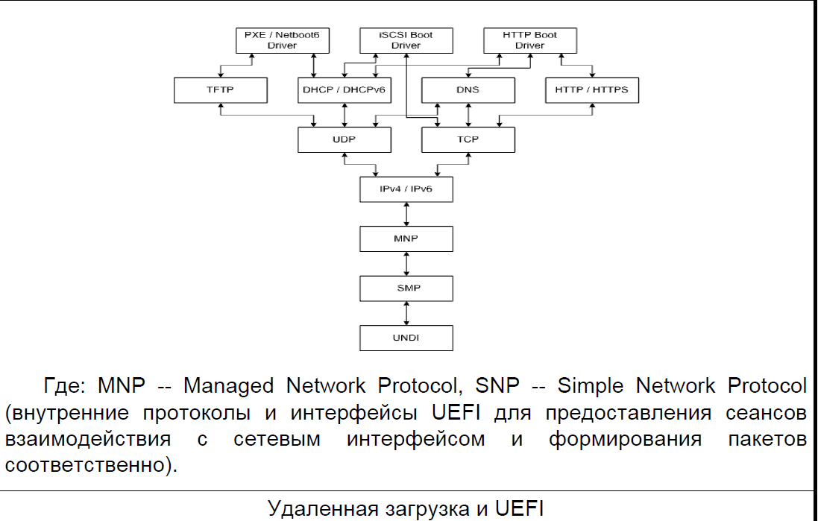

Драйвер может быть как «прошит» в ПЗУ на плате сетевого адаптера, так и интегрирован в UEFI.

Типичные UEFI ориентированы на IPv4/IPv6 и поддерживает комплекс протоколов: PXE, Netboot6, iSCSI Boot, FCoE Boot, HTTP Boot, а также фильтрацию и аутентификацию.